

数据库课程设计需求分析

-------户籍管理系统

学 号： | 201300130111
专业班级： | 计算机科学与技术
姓 名： | 杨静如
指导老师： | 王诚梅
完成日期： | 2015年4月12日

（计算机科学与技术学院 13级3班）
摘 要
本次课程设计是户籍管理系统，伴随着社会的复杂化，传统的“一支笔，一本帐簿”的户籍管理方式也慢慢的无法适应形势的变化。随着信息技术的发展，计算机已被广泛的用于社会的各个领域，成为推动社会发展的技术动力。因此设计户籍管理系统是当务之急，本系统实现户籍的查询，可分为普通用户查询和内部管理员的查询，普通用户只能查询基本信息，如身份证号、出生日期等。实现户籍的修改，包括户口的修改以及个人信息的修改 。实现人员管理，包括人员的新建和迁入迁出。关于注销管理，包括人员注销和户口注销，同时需注明注销原因、证明材料等。本系统包括几个视图来使数据库使用者快速的查询想要得到的信息，本系统包括几个PL/SQL语句块，还包括几个触发器，使得数据得到同步修改，使数据库中的数据更加合理。

关键字：数据库；户籍查询；户籍管理系统

目录
目录 - 1 -
1.需求分析 - 3 -
1.1需求分析阶段处理对象及组织 - 3 -
1.2信息处理及其功能 - 3 -
2．数据库结构设计 - 5 -
2.1 概念设计 - 5 -
2.2 逻辑设计 - 8 -
2.2.1 建立关系模式 - 8 -
2.2.2 关系模式规范化 - 10 -
3. 系统开发平台 - 10 -
3.1 开发语言 - 10 -
3.2 数据库 - 11 -
3.3 开发环境 - 10 -
3.2 操作系统 - 11 -

1.需求分析
主要包括内容：处理对象及组织；信息处理及系统功能；数据库系统性能需要，数据库系统开发环境需求等。在阐述信息及其处理过程时，要辅助业务流程图、数据流程图及数据字典。对上述三个问题可以以附录的形式详细罗列，但正文中必须指明做了哪些业务流程图、数据流程图和数据字典的规模。

1.1需求分析阶段处理对象及组织
（1）熟悉业务并绘制业务路程图；
（2）根据业务流程图明确有哪些数据流动，绘制数据流程图；
（3）建立数据字典，其中包括数据项、数据结构、数据流、数据存储、处理过程等。

1.2信息处理及系统功能

a. 户籍管理数据流程图
顶层数据流程图
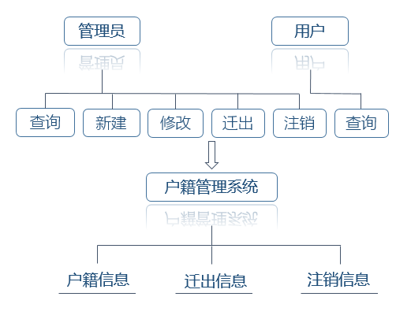
图1-1顶层数据流程图

第二层数据流程图——用户
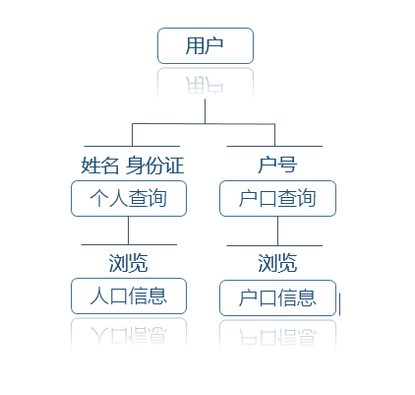
图1-2 用户数据流程图

第三层数据流程图——管理员
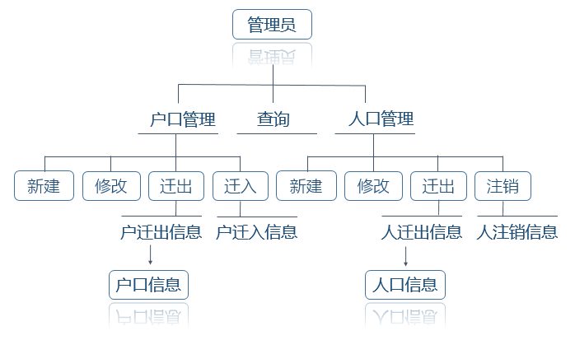
图1-3 管理员数据流程图

b. 户籍管理服务功能
系统包括查询管理、户口管理、人员管理三大部分。
实现的基本功能有：
- 实现户籍的查询，可分为普通用户查询和内部管理员的查询，普通用户只能查询基本信息，如身份证号、出生日期等。
- 实现户籍的修改，包括户口的修改以及个人信息的修改 。
- 实现人员管理，包括人员的新建和迁入迁出。
- 关于注销管理，包括人员注销和户口注销，同时需注明注销原因、证明材料等。

功能实现说明
  - 登录模块
在进行系统登陆过程中，登陆模块将调用数据库里的用户数据表，并对管理员和密码进行验证，只有输入了正确的管理员名和密码后，系统登陆才会成功。
在登陆模块中，对系统的尝试登陆次数进行了限制，禁止用户无终止的进行系统登陆尝试，在本系统中，当用户对系统的三次登陆失败后，系统将自动禁止登陆，退出登陆模块。并在输入了错误的或者是不存在的管理员名和密码时，系统会给出出错信息提示，指明登陆过程中的错误输入或错误操作，以便用户进行正确的登陆。
  - 修改密码
有相关证明的用户可以由管理员帮助修改密码，当两次输入密码都一致时，数据库中记录将更新在户口表中。
注意：本模块有如下几点注意，密码确定后，是否能正确读取存储用户名和密码的数据表；如果管理员名和密码正确，是否能进入系统主窗体；当输入管理员名或密码错误时，是否能弹出信息框，给管理员提示。
  - 添加新建用户
管理员需要两次输入密码，用来确保输入密码的正确，进入主界面，管理员选择人员模块中的新建，输入信息，系统将首先查询数据库中与用户相同的记录，如果有相同记录将提示用户重新输入相关信息。当确定数据库中没有相同的记录，并且两次输入密码一致时将把该条记录添加到数据库中。同样，如果从户口模块进入，则新建的户口信息添加到数据库中。
注意：本系统的户口信息与个人用户信息是分开的，实现时，需要在界面中链接相关的个人信息表加以完整资料，并能相互查阅有关的信息。
  - 修改
修改功能只能由管理员进入模块实现，用户可以出示有效证明由管理员实施修改，修改后的信息由系统存储在原表中。
  - 迁入
由管理员将添加的迁入人员信息及其户口信息添加到数据库中，如果是将迁入人员添加到本地已有户口中，则进入添加用户模块中即可实现。
  - 迁出
用户迁出后需要隐藏该户或是个人的信息，包括已注销的信息、注明迁往地及迁出原因。
  - 注销
用户出示证明，由管理员注销个人或是户口信息，注销户口时，将该户号上的所有人员都一并注销，同时，记录相关信息并仍存储在原表中。

数据库结构设计

2.1概念设计
阶段要求：
（1）能真实、充分地反映现实世界，包括事物与事物之间的联系，能满足用户对数据的处理要求，是对现实世界的一个真实模型；
（2）易于理解，因此可以用它和不熟悉计算机的用户交换意见；
（3）易于更改，当应用环境和应用要求改变时，容易对概念模型修改和扩充；
（4）易于向关系、网状、层次等各种数据模型转换。

2.2.1 分E-R图的建立
建立分E-R图的思想：
对需求分析阶段收集到的数据进行分类、组织（聚集），形成实体、实体的属性，标识实体的码，确定实体之间的联系类型（1:1，1:n,m:n）,设计分E-R图；

参照数据流程图画出分E-R图
- 户口信息E-R图
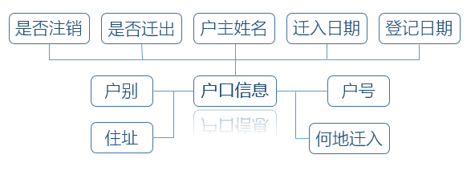
图2-1 户口信息分E-R图

（2）户籍迁出信息E-R图
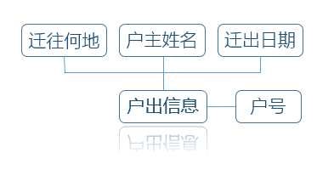
图2-2户籍迁出信息E-R图

（3）人口信息E-R图
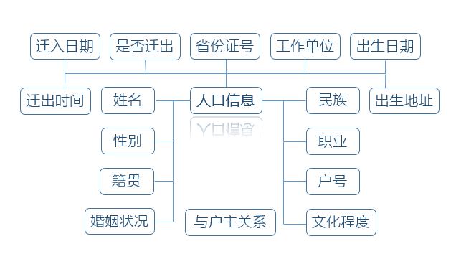
图2-3人口信息E-R图

（4）人出信息 E-R图
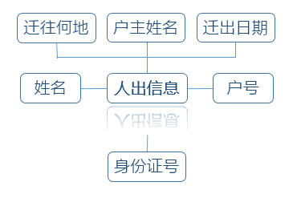
图2-4 人出信息E-R图

2.2.1 建立关系模式
户籍系统包含信息主要有6类：户口信息、人口信息、户迁出信息、人迁出信息、户注销信息和人注销信息。
- 户口信息表Hinfor
字段名 | 意义 | 字段类型 | 字段大小 | 可否为空 | 关键字
Hno | 户号 | Char | 20 | Not null | 是
Hname | 户主姓名 | Varchar | 20 | Not null
Adr | 住址 | Varchar | 50 | Null
regdata | 登记日期 | datetime |  | Null
indata | 迁入日期 | datetime |  | Null
wherein | 何地迁入 | varchar | 50 | Null
orout | 是否迁出 | Char | 2 | Null
disa | 注销情况 | Char | 2 | Null

- 人口信息表perinfor
字段名 | 意义 | 字段类型 | 字段大小 | 可否为空 | 关键字
Name | 姓名 | Varchar | 20 | Not null
Sex | 性别 | Char | 2 | Not null
relation | 与户主关系 | Varchar | 20 | Not null
Nation | 民族 | Varchar | 20 | Not null
province | 籍贯 | Char | 2 | Not null
Bir | 出生日期 | Datetime |  | Null
Place | 出生地 | Varchar | 50 | Null
wenhua | 文化程度 | varchar | 10 | Null
Marry | 婚姻状况 | Char | 4 | Not null
ID | 身份证号 | Varchar | 50 | Null | 是
Job | 职业 | Varchar | 20 | Null
Wadr | 工作单位 | Varchar | 50 | Null
indata | 迁入日期 | Datetime |  | Null
wherein | 何地迁入 | Varchar | 50 | Null
orout | 是否迁出 | char | 2 | Null
- 户迁出表Hout
字段名 | 意义 | 字段类型 | 字段大小 | 可否为空 | 关键字
Number | 户号 | Varchar | 20 | Not null | 是
Hname | 户主姓名 | Varchar | 20 | Not null
outdata | 迁出日期 | Datetime |  | Not null
whereout | 迁往何地 | varchar | 50 | Not null
- 人迁出信息perout
字段名 | 意义 | 字段类型 | 字段大小 | 可否为空 | 关键字
humname | 姓名 | Varchar | 20 | Not null
Number | 户号 | Varchar | 20 | Not null | 是
ID | 身份证号 | Varchar | 50 | Not null | 是
outdata | 迁出日期 | Datetime |  | Not null
whereout | 迁往何地 | varchar | 50 | Not null
- 户注销信息Hdis户注销信息Hdis
字段名 | 意义 | 字段类型 | 字段大小 | 是否为空 | 关键字
Number | 户号 | Varchar | 20 | Not null | 是
Numname | 户主姓名 | varchar | 10 | Not null
disadata | 注销日期 | datetime |  | Not null
reason | 注销原因 | Varchar | 50 | Not null
prove | 证明材料 | Varchar | 50 | Not null
- 人注销 Perdisrdis
字段名 | 意义 | 字段类型 | 字段大小 | 是否为空 | 关键字
Name | 姓名 | Varchar | 20 | Not null
Number | 户号 | varchar | 10 | Not null | 是
ID | 身份证号 | Varchar | 50 |  | 是
disadata | 注销日期 | Datetime
reason | 注销原因 | varchar | 50
prove | 证明材料 | Varchar | 50 | Not null
7. 管理员信息 operation eration
字段名 | 意义 | 字段类型 | 字段大小 | 是否为空 | 关键字
name | 姓名 | varchar | 20 | Not null
code | 编号 | int | 4 | Not null | 是
password | 密码 | char | 12 | Not null

系统开发品台

3.1开发语言
HTML CSS JavaScript PHP

3.2数据库
MySQL

3.3开发环境
WampSever

3.4操作系统
Windows8

